

**Об изменении границы (черты) села Кызылагаш Аксуского района**

Решение Аксуского районного маслихата Алматинской области от 07 сентября 2015 года № 44-274 и постановление акимата Аксуского района Алматинской области от 07 сентября 2015 года № 376 . Зарегистрировано Департаментом юстиции Алматинской области 08 октября 2015 года № 3473

      В соответствии с пунктом 5 статьи 108 Земельного кодекса Республики Казахстан от 20 июня 2003 года, подпунктом 3) статьи 12 Закона Республики Казахстан "Об административно-территориальном устройстве Республики Казахстан" от 8 декабря 1993 года, Аксуский районный маслихат **РЕШИЛ** и акимат Аксуского района **ПОСТАНОВИЛ:**   
      1. Изменить границу (черту) села Кызылагаш Кызылагашского сельского округа Аксуского района на 77,6 гектаров, установив новые границы села Кызылагаш общей площадью 347,6 гектаров согласно прилагаемой схематической карте.  
      2. Возложить на руководителя аппарата районного маслихата Усенова Нурбола Каметкалиевича опубликование настоящего совместного решения районного маслихата и постановления акимата района после государственной регистрации в органах юстиции в официальных и периодических печатных изданиях, а также на интернет-ресурсе, определяемом Правительством Республики Казахстан и на интернет-ресурсе районного маслихата.  
      3. Контроль за исполнением настоящего совместного решения районного маслихата и постановления акимата района возложить на заместителя акима района Базарханова Есима Сейлхановича.   
      4. Настоящее совместное решение районного маслихата и постановление акимата района вступает в силу со дня государственной регистрации в органах юстиции и вводится в действие по истечении десяти календарных дней после дня его первого официального опубликования.

|  |  |
| --- | --- |
| *Председатель сессии* | *Б. Сулейменов* |
| *Секретарь маслихата* | *С. Серпербаев* |
| *Аким района* | *А. Далбагаев* |

**Схематическая карта с новыми границами населенного пункта села Кызылагаш Аксуского района**

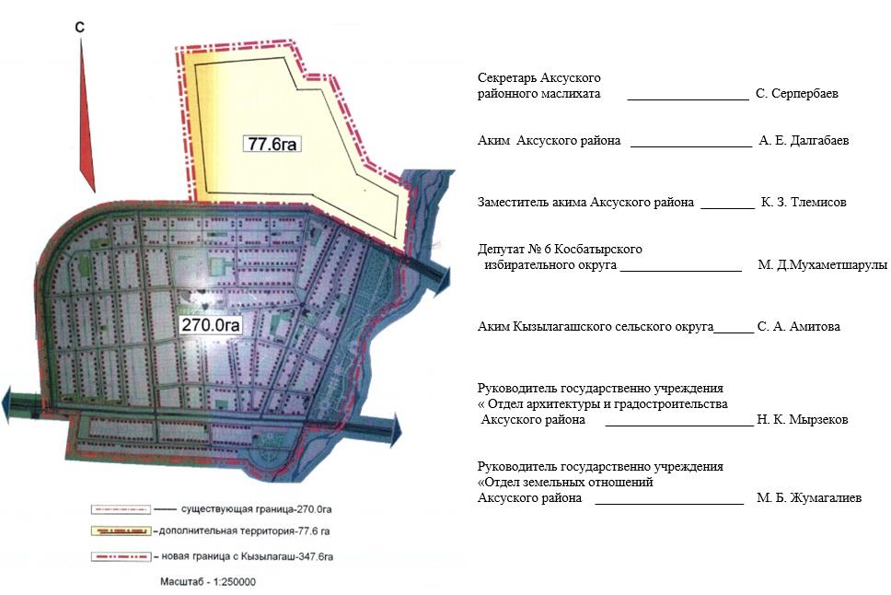

© 2012. РГП на ПХВ «Институт законодательства и правовой информации Республики Казахстан» Министерства юстиции Республики Казахстан